**מבחן לדוגמה**

משך הבחינה: 4 וחצי שעות.  
.RARשמירת הבחינה: יש לקבץ את תיקיית הפרויקט לקובץ   
בסוף הבחינה המרצה יעתיק את קובץ המבחן לדיסק און קי.

* יש לשמור את הפרויקט בשם המלא של התלמיד + ת"ז.

חל איסור מוחלט על העתקה.

😊SVCOLLEGEבהצלחה

יש לבנות אפליקציה לדרוג סרטים – BM (Best Movie)  
  
את האפליקציה יש לבנות בעזרת React.JS

האפליקציה מציגה דרוג של סרטים לפי כמה קטגוריות, מאפשרת אופציה לכניסה לכל אחד מהסרטים, מתן דירוג ורישום לאפליקציה.

1 2 3 4 5

Description…

Image

Movie name: A

E

D

C

B

A

**BM**

All movie

Movie 3

Movie 2

Movie 1

4.2

עמוד ראשי – ערוץ ./HomePage  
  
לעמוד זה כותרת קבועה BM במרכז העמוד.  
מתחתיה רשימה של שלושת הסרטים בעלי הדירוג הגבוה ביותר.   
כל סרט מוצג בקובייה אשר הרקע של הקובייה הינו "תמונת הסרט" ובמרכזו - שם הסרט.  
* כל קובייה כזאת הינה לחיצה ומאפשרת לעבור "לעמוד הסרט".

עמוד הסרט:

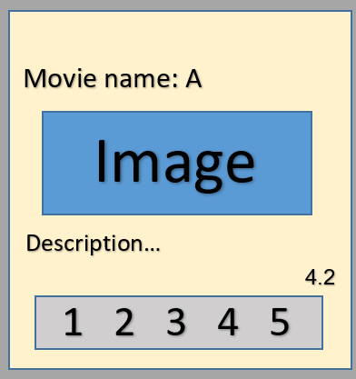

מתחת לחלק זה מופיע מצד ימין רשימה של כל הסרטים. הסרטים מופיעים לפי הA,B,C . (מהאות הקטנה לאות הגדולה).   
גם כאן כל סרט מוצג בקובייה אשר הרקע של הקובייה הינו "תמונת הסרט" ובמרכזו - שם הסרט.  
* כל קובייה כזאת הינה לחיצה ומאפשרת לעבור "פרטי הסרט".  
  
במרכז העמוד כברירת מחדל מופיע הסרט הפופולרי ביותר.   
בהתחלה מוצג המשפט movie name ולאחר מכן שם הסרט.  
מתחת יופיע תמונת הסרט, מתחת לזה תיאור הסרט.   
מתחת לזה בצדו הימיני (דירוג הסרט) – (יוצג כממוצע מערך הדירוגים של הסרט)  
ובסוף אופציה למתן דירוג הסרט.   
* לחיצה על כל אחד מהמספרים תוסיף את הדירוג למערך דירוגים שיש לכל סרט ותעדכן את הסרט ותציג את ממוצע הדירוגים לפי המערך.  
  
לחיצה על כל אחד מ"קוביות הסרט" תשנה את הסרט הנוכחי אשר מוצג על גבי המסך (מעבר לכך לא ישתנה כלום).

* יש לשנות את הערוץ לפי בחירת הסרט.  
  
מחלקת סרט:  
שם הסרט   
תיאור הסרט - לא יותר ממשפט אחד.  
תמונת רקע - (ניתן לקחת תמונות קיימות מהמחשב או להציג צורה כלשהי).  
דירוג הסרט ומערך של דירוגים.